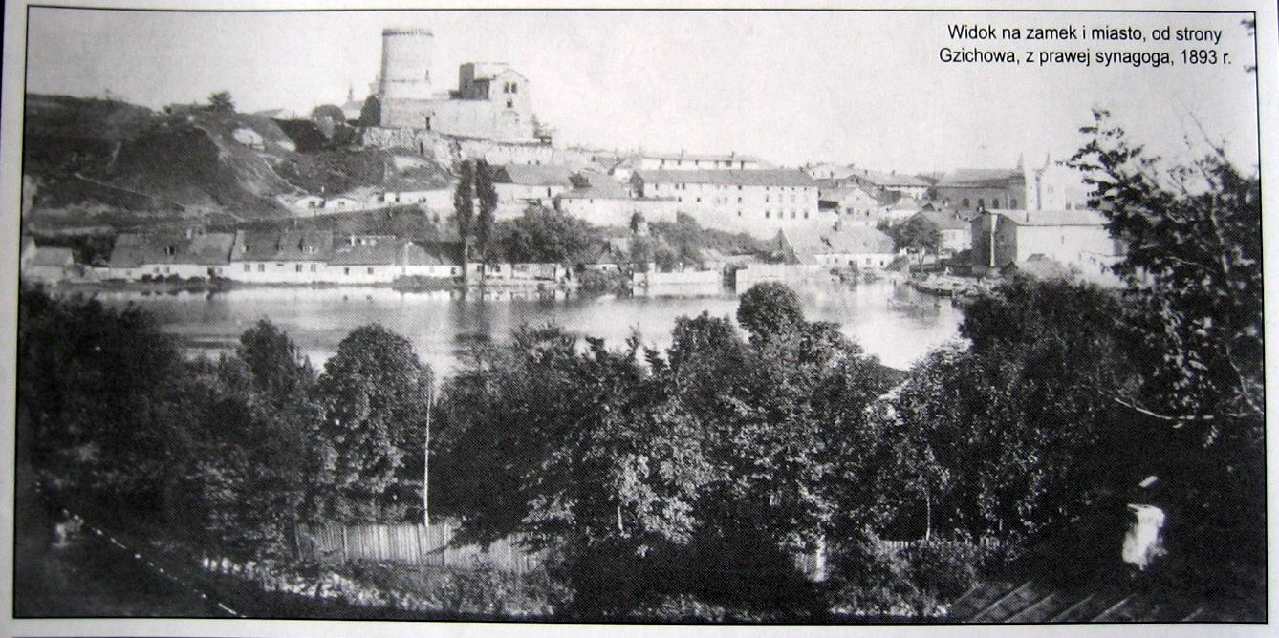

Widok z 1893. Wokół zamku widoczne odkryte, trawiaste stoki Góry Zamkowej.
Wg. J. Krawczyk, Będzin na starych mapach i pocztówkach, Radzionków 1998

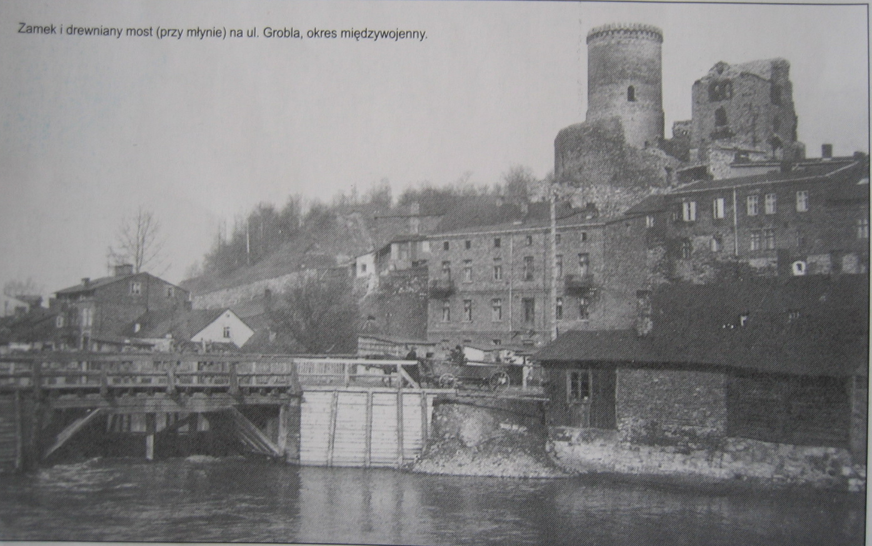

Widok z lat 30-tych XX w. Na Górze Zamkowej widoczne zadrzewienie.
Wg. J. Krawczyk, Będzin na starych mapach i pocztówkach, Radzionków 1998

